Zucchini und seine Mutter

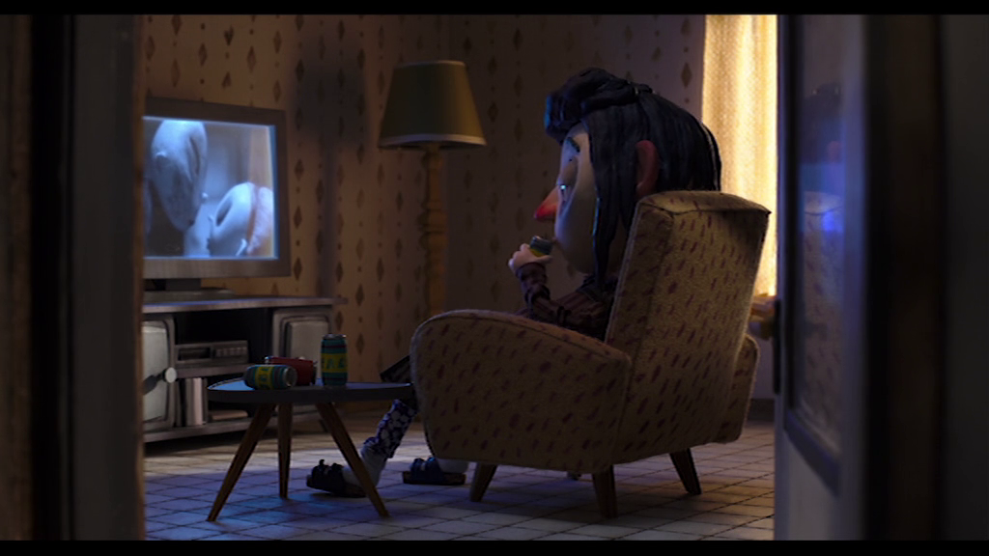

- Wie wirkt Zucchinis Mutter in dem Bild oben auf dich und warum?

- Schaue dir den passenden Filmausschnitt (Timecode 00:02:01-00:03:20) in Ruhe an. Was erfährst du darüber, wie Zucchini und seine Mutter leben und warum kein Vater dort ist?

- In der Wohnung liegen überall Dosen von Zucchinis Mutter, Zucchini sammelt sie ein und gibt ihnen einen neuen Zweck, indem er Türme daraus baut.

- Was sagt das über das Verhältnis zwischen Zucchini und seiner Mutter?

b) Wie sollte es eigentlich sein?

- Betrachte abschließend erneut das Bild oben. Der Zuschauer nimmt Zucchinis Perspektive ein, als er durch die offene Tür schaut und seine Mutter im Wohnzimmer sieht. Wie würdest du dich an seiner Stelle fühlen?

- Schaue dir den Filmausschnitt (Timecode 00:03:46-00:05:38) in Ruhe an.

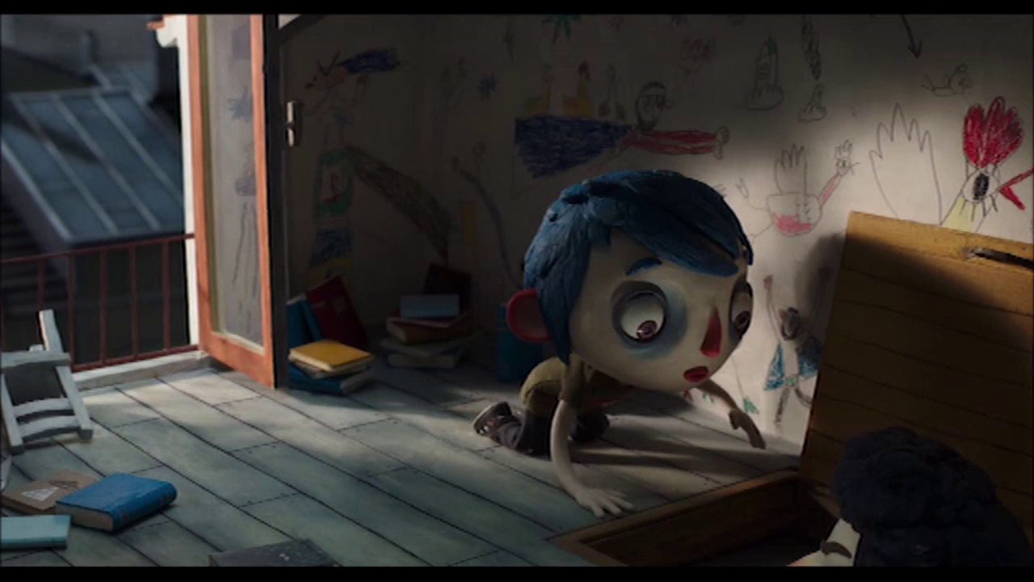

- Wie wirkt Zucchini auf dich und warum? Achte dabei besonders auf seinen Gesichtsausdruck und seine Körperhaltung.

- Wie wirkt Zucchinis Mutter auf dich und warum?

- Was passiert in dem Filmausschnitt und wer ist deiner Meinung nach verantwortlich dafür? Begründe.

- a) Wie passen Wetter, Licht und Farben zu Zucchinis Gefühlen und warum?

- Was für Musik ist zu hören und warum passt sie zu der Szene?

- Am Ende des Filmausschnitts kommt sein Drache zu Zucchini zurück – welche Bedeutung hat er in diesem Moment für ihn?

